刷题小站

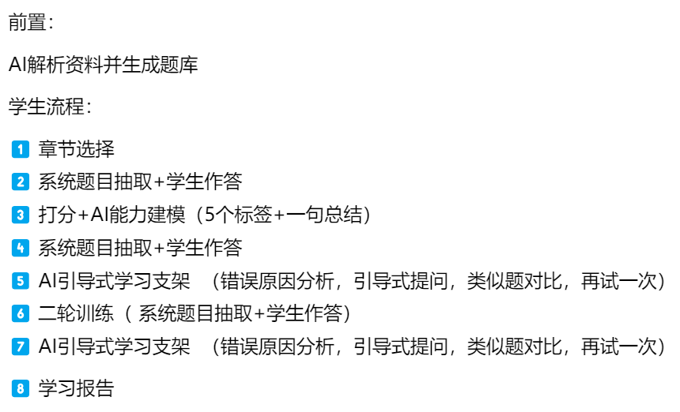
目的：最简易，最便宜，可落地

前置：

1. 知识边界锚定与离线索引（系统基石）

操作逻辑：教师首先上传课程 PPT 或教材电子版 。
技术处理：系统并非每次都让 AI 重新阅读文件，而是通过 AI 深度解析该资料，将其转化为结构化的知识点索引并存储在你的服务器中 。

价值：这一步确保了后续所有环节都“只在教材/PPT 范围内”进行，彻底杜绝 AI 产生超纲的“幻觉” 。

2. AI 题库池静态建设（离线预制）
操作逻辑：利用 AI 针对第 1 步解析出的知识点，一次性批量生成每一章节的 50 道题目 。
标签化：AI 会为每道题贴上题型（选择、填空、代码补全）及 1—10 级的难度标签，并存入云端数据库 。【后续题目就从里面抽取】
花费：这一步属于“单次投入”，生成后可供所有学生永久重复使用，极大降低了单人的 API 成本 。
3. 抽题机制：分数档位映射表
开发极其简单：不需要写任何 AI 提示词（Prompt），也不需要复杂的数学模型，大二的学生用基础的代码就能写出来。不需要调用API，0花费。
响应速度最快：因为不调用 DeepSeek 接口，学生点开“开始练习”是秒开的，不会有转圈等待的情况 。

流程：

1️⃣ 章节选择：锁定学习范围
- 流程：学生进入系统后，选择目标章节（如《数据库》第三章），系统自动从云数据库中读取该章节已预先生成的题库池（每道题都贴有 1~10 分的难度标签）。
- 云服务 / API：仅读取云数据库，0 次 API 调用，0 token 消耗。
- 核心价值：题库是你提前一次性生成并存入云的，学生无需等待解析，直接进入下一步。

2️⃣ 程序根据题目难度分值自动筛选云数据库题目
- 流程：系统从该章节题库池中，按规则随机抽取基础检测题（如10道，总难度控制在 60 分左右），学生完成后得到初始诊断分数。
- 云服务 / API：程序自动筛选云数据库题目，0 次 API 调用，0 token 消耗。
- 核心价值：用现成题库做基础检测，完全不浪费 AI 算力，快速定位学生薄弱点。

学生作答

3️⃣ AI能力建模：诊断问题，生成个性化标签
- 流程：基于学生诊断分数和答题对错情况，调用 AI 生成 5~6 个能力标签（如「基础概念薄弱」「SQL 语法混淆」）+ 1 句详细解释，标签存入云数据库。（有必要存？？）
- 云服务 / API：调用 1 次轻量 DeepSeek API，输入约 130 token，输出约 65 token，总≈200 token / 学生。
- 成本：≈0.0006 元 / 学生（100 个学生仅 6 分钱），是项目唯一的轻量持续成本。

4️⃣ 程序根据题目难度分值自动筛选云数据库题目：匹配学习难度
- 流程：系统根据学生诊断分数，从云数据库题库中自动筛选匹配难度的题目（比如学生在前置检测中得 50 分，就抽 10 道总难度 60 分的题），保证学生得分在 80分以上（满分 100 分），避免打击信心。
- 云服务 / API：程序纯数学计算筛选，0 次 API 调用，0 token 消耗。
- 核心价值：所有题目早已存在云里，AI 不参与抽题，成本为 0。

学生作答

系统判断：正确跳过，学生选择错误与学生选择【模糊】按钮都将进入5️⃣AI 引导式学习支架

5️⃣AI 引导式学习支架
针对学生错题，提供 4 步引导式学习（融入对话生成能力）：
- 错因分析：调用 AI 指出错误根源（如「你混淆了三级模式和两级映射的概念」）
- 引导式提问：不直接给答案，用问题引导学生思考（如「你先回忆一下，外模式是面向谁的？」）
- 类似题对比：从云数据库推送 1 道同知识点、低难度的类似题
- 再试一次：学生可立即重做同类型题目，巩固知识点
- 云服务 / API：每道错题调用 1 次轻量 API，≈150 token / 题，成本≈0.0004 元 / 题（10 题错 5 道仅 2 分钱），对话记录存入云数据库。
- 核心价值：把市面上主流的「对话生成」作为你的辅助功能，差异化突出「精准错题引导」。

6️⃣ 二轮训练：动态难度自适应
- 流程：根据学生本轮得分，动态调整下一轮题目难度（得分≥80分则提升难度，<60分则降低），系统从云数据库中重新筛选对应难度题目。
- 云服务 / API：程序按规则筛选，0 次 API 调用，0 token 消耗。
- 核心价值：实现「越学越适配」的个性化刷题，全程不依赖 AI，仅靠云数据库题库完成。

方案二：AI实时生成题目（先不用）

